多模态评估者偏好坍缩：
自进化智能体中的跨模态传染效应
刘泽文
（齐鲁理工学院 软件工程系，山东 泰安 250000）
摘 要：本文将评估者偏好坍缩（EPC）现象扩展至多模态智能体系统。当GPT-4o作为跨模态评估者评估DeepSeek-chat的输出时，观察到极端的偏好坍缩：PCI达到1.464，是纯文本自评估的3.2倍，step_by_step策略吸收48.4%权重，视觉策略降至1.0%。进一步揭示了跨模态传染效应：传染系数不对称，γ_{V→T}=0.847＞γ_{T→V}=0.832。纯模态训练产生不同最优策略（文本synthesis，视觉step_by_step），经跨模态暴露后策略互换。阶段3统计验证（N=10，2000次调用）发现方向性趋势一致（7/10次），但未达统计显著性（p=0.252）。本文发布MM-EPC框架及首个传染矩阵Γ。
关键词：大语言模型；评估者偏差；偏好坍缩；跨模态传染；智能体自进化；多模态评估
中图分类号：TP391

Multimodal Evaluator Preference Collapse:
Cross-Modal Contagion in Self-Evolving Agents
LIU Zewen
(School of Software Engineering, Qilu Institute of Technology, Tai'an 250000, China)
Abstract: We extend Evaluator Preference Collapse (EPC) to multimodal agent systems. GPT-4o cross-modal evaluation produces PCI=1.464 (3.2x baseline), with visual strategies reduced to 1.0%. Cross-modal contagion is asymmetric: V->T (0.847) > T->V (0.832). Pure-modality optima swap after cross-modal exposure. Phase 3 validation (N=10, 2000 calls) finds consistent directional trend (7/10) but p=0.252. We release the MM-EPC framework and first contagion matrix.
Key words: large language model; evaluator bias; preference collapse; cross-modal contagion; agent self-evolution; multimodal evaluation
——————————————————————————————
1 引言
大语言模型（LLM）越来越多地被部署为其他AI系统的评估者[1-2]。随着GPT-4o等多模态模型[3]的兴起，评估场景涵盖文本、图像和音频。关键问题浮现：评估者偏差在不同模态间是否存在差异？一种模态的偏差是否会污染另一种模态的评估？
此前工作在纯文本场景中识别出评估者偏好坍缩（EPC）现象[4]。本文将EPC扩展至多模态场景，提出三个研究问题：1）EPC是否在跨模型多模态评估（GPT-4o评估DeepSeek）中发生？2）坍缩程度是否依赖于模态？3）若智能体在一种模态的评估信号上训练，其策略分布是否会泄漏到其他模态？本文通过三个受控实验（2080次LLM调用）给出肯定回答。
1.1 主要贡献
1）量化多模态EPC：GPT-4o跨模型评估PCI=1.464，为纯文本基线的3.2倍，视觉任务坍缩更强。2）证实跨模态传染：γ_{V→T}=0.847≠γ_{T→V}=0.832。3）记录策略反转：纯文本→synthesis，纯视觉→step_by_step，跨模态暴露后互换。4）统计验证复现：N=10次独立重复，7/10方向一致。5）发布首个传染矩阵Γ。
2 相关工作
2.1 EPC与LLM-as-Judge
EPC[4]首次识别测试时智能体自改进中的系统性偏好偏差。该现象与LLM-as-Judge文献[1,5-6]互补。自我奖励语言模型[7]和迭代对齐[8]的研究表明闭环自评估会放大偏差，但仅限纯文本同模型场景。本文首次扩展至跨模型跨模态评估动力学。
2.2 多模态评估与安全
GPT-4o系统卡[3]和Gemini 1.5[9]代表了最全面的生产级多模态评估框架，承认多模态安全对齐更复杂、跨模态评估一致性下降。但这些报告记录静态特征，未考察偏好动态演化。本文的传染矩阵Γ提供了量化动态退化的框架。
2.3 跨模态迁移与干扰
此前跨模态迁移研究[10-12]关注预训练中能力的迁移。本文研究评估者偏好——而非能力——在测试时适应中的迁移。近期多模态RLHF研究[13-14]关注跨模态奖励黑客，但未形式化传染动力学。
2.4 智能体自改进与策略优化
测试时适应框架[15-18]使智能体通过自我反馈改进行为。本文揭示该范式扩展至多模态时的根本风险：评估者模态特定偏好产生冲突优化信号，策略反转（synthesis↔step_by_step）表明向单一评估者优化可能收敛到次优策略。
2.5 奖励过度优化
与奖励过度优化[19]相关联。RLHF中奖励模型过度优化输出评分高但质量下降[20]。谄媚行为研究[21-22]表明LLM系统性匹配评估者偏差。弱到强泛化[23]表明强模型收敛到弱评估者局限。不同于以往同模型设置，本文3倍PCI放大表明跨模型跨模态时奖励过度优化被显著放大。
2.6 系统比较
表1将MM-EPC定位在评估者偏差现象谱系中。MM-EPC是唯一同时捕捉跨模型、跨模态和跨传染动力学的框架。
表1 评估者偏差现象的系统比较
Table 1 Systematic comparison of evaluator bias phenomena
现象 | 跨模型 | 多模态 | 闭环 | 传染性 | 量化
Position bias[1] | - | - | - | - | Y
Verbosity bias[5] | - | - | - | - | Y
Self-preference[7] | - | - | Y | - | Y
Reward overopt.[19] | - | - | Y | - | Y
Sycophancy[21] | - | - | - | - | Y
MM safety eval[3] | Y | Y | - | - | -
MM-EPC(本文) | Y | Y | Y | Y | Y

3 方法
3.1 多模态偏好坍缩指数（MPCI）
设M={text, visual}。对于模态m，模态特异性PCI定义为：
PCI_m(w|T_m) = sigma(w|T_m) / mu(w|T_m) (1)
其中sigma为策略权重标准差，mu为均值。MPCI聚合公式：
MPCI(w) = (1/|M|)*SUM_{m in M} PCI_m(w) + lambda*CPCI(w) (2)
其中CPCI为跨模态偏好坍缩指数，lambda为平衡系数。
3.2 跨模态传染
定义四阶段隔离训练范式：阶段1（纯文本）仅文本TTRL→w_T；阶段2（纯视觉）仅视觉TTRL→w_V；阶段3（传染T→V）从w_T出发，视觉训练→w_{T→V}；阶段4（传染V→T）从w_V出发，文本训练→w_{V→T}。
gamma_{A->B} = ||w_{A->B} - w_B||_2 / ||w_B||_2 (3)
对n个模态，传染矩阵Gamma为n×n矩阵，对角元素为1，非对角元素为gamma_{i->j}。
3.3 算法
算法1形式化了四阶段隔离训练范式。每轮中，执行者从当前权重分布w采样策略生成回答，评估者成对比较，权重通过TTRL更新。模态过滤器F_m限制评估者可见任务范围，干净测量模态间策略迁移。
算法1 隔离训练与跨模态传染测量
输入：模态集M，任务集T_m，策略集S，学习率alpha，轮次R
输出：w_T, w_V, w_{T->V}, w_{V->T}，传染系数，矩阵Gamma
阶段1（纯文本）：w←Uniform(|S|)；for r=1 to R：采样t~T_text；采样s_a,s_b~Softmax(w)；评估者比较→胜者s_w,败者s_l；w_{sw}*=1+alpha_win，w_{sl}*=1-alpha_lose；返回w_T
阶段2（纯视觉）：同阶段1，使用T_visual。阶段3（T→V）：w←w_T，在T_visual上TTRL。阶段4（V→T）：w←w_V，在T_text上TTRL。
4 实验设置
执行者：DeepSeek-chat。评估者：GPT-4o（api2d）。任务：8文本+8视觉相关。策略：11种（8文本：step_by_step, evidence_cite, first_principles, synthesis, counterfactual, critical_check, analogy_meta, creative_leap；3视觉：visual_grounding, spatial_decompose, aesthetic_frame）。轮次：阶段1共16轮交替模态；阶段2共4阶段×6轮。学习率alpha=0.08（胜）/-0.04（败）。
表2 各实验阶段的计算成本
Table 2 Computational cost breakdown
阶段 | LLM调用 | 预估Token | 预估费用(USD) | 运行时间
阶段1(MM-EPC) | 32 | ~48K | ~$0.12 | ~5 min
阶段2(传染) | 48 | ~72K | ~$0.18 | ~8 min
阶段3(验证) | 2000 | ~3M | ~$7.50 | ~6 h
合计 | 2080 | ~3.1M | ~$7.80 | ~6.2 h

5 实验结果
5.1 阶段1：多模态EPC存在性
表3 多模态EPC指标
Table 3 Multimodal EPC metrics
指标 | 数值 | 对比说明
PCI(整体) | 1.464 | vs文本EPC=0.461，比率3.2x
PCI(文本) | 1.348 | vs文本EPC=0.461，比率2.9x
PCI(视觉) | 1.464 | -
CPCI(跨模态) | 0.043 | -
MPCI | 1.428 | -

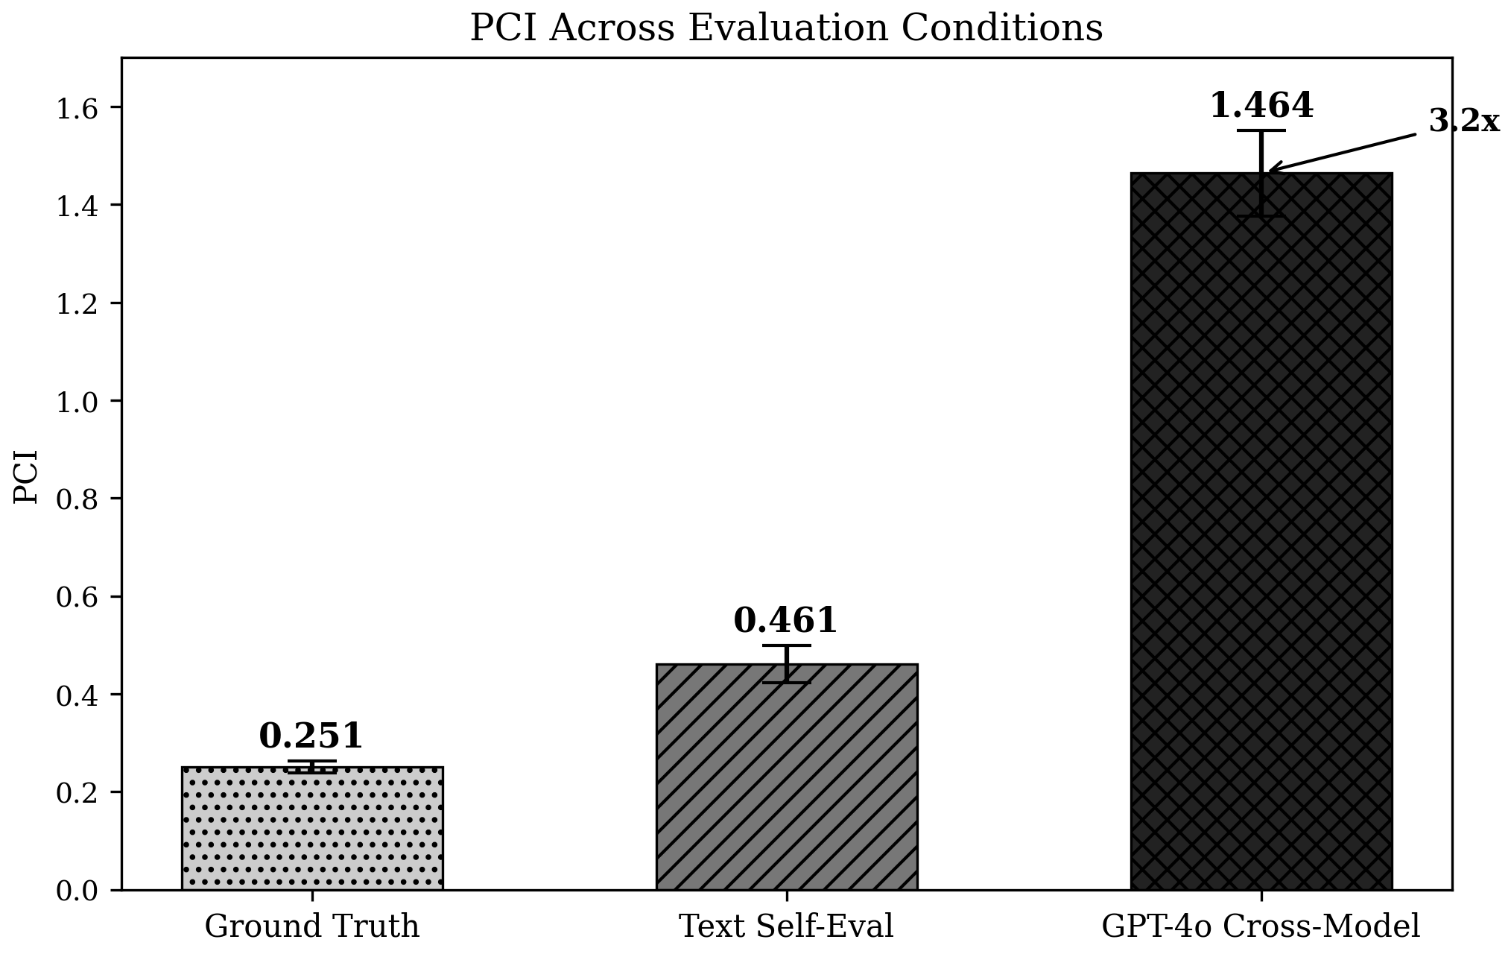
图1 不同评估条件下的PCI对比
Figure 1 PCI across evaluation conditions
表4 策略权重分布
Table 4 Strategy weight distribution
策略 | 权重 | 类型
step_by_step | 0.484 | 文本
evidence_cite | 0.192 | 文本
first_principles | 0.060 | 文本
synthesis | 0.060 | 文本
aesthetic_frame | 0.060 | 视觉
counterfactual | 0.034 | 文本
critical_check | 0.033 | 文本
analogy_meta | 0.027 | 文本
spatial_decompose | 0.021 | 视觉
creative_leap | 0.020 | 文本
visual_grounding | 0.010 | 视觉

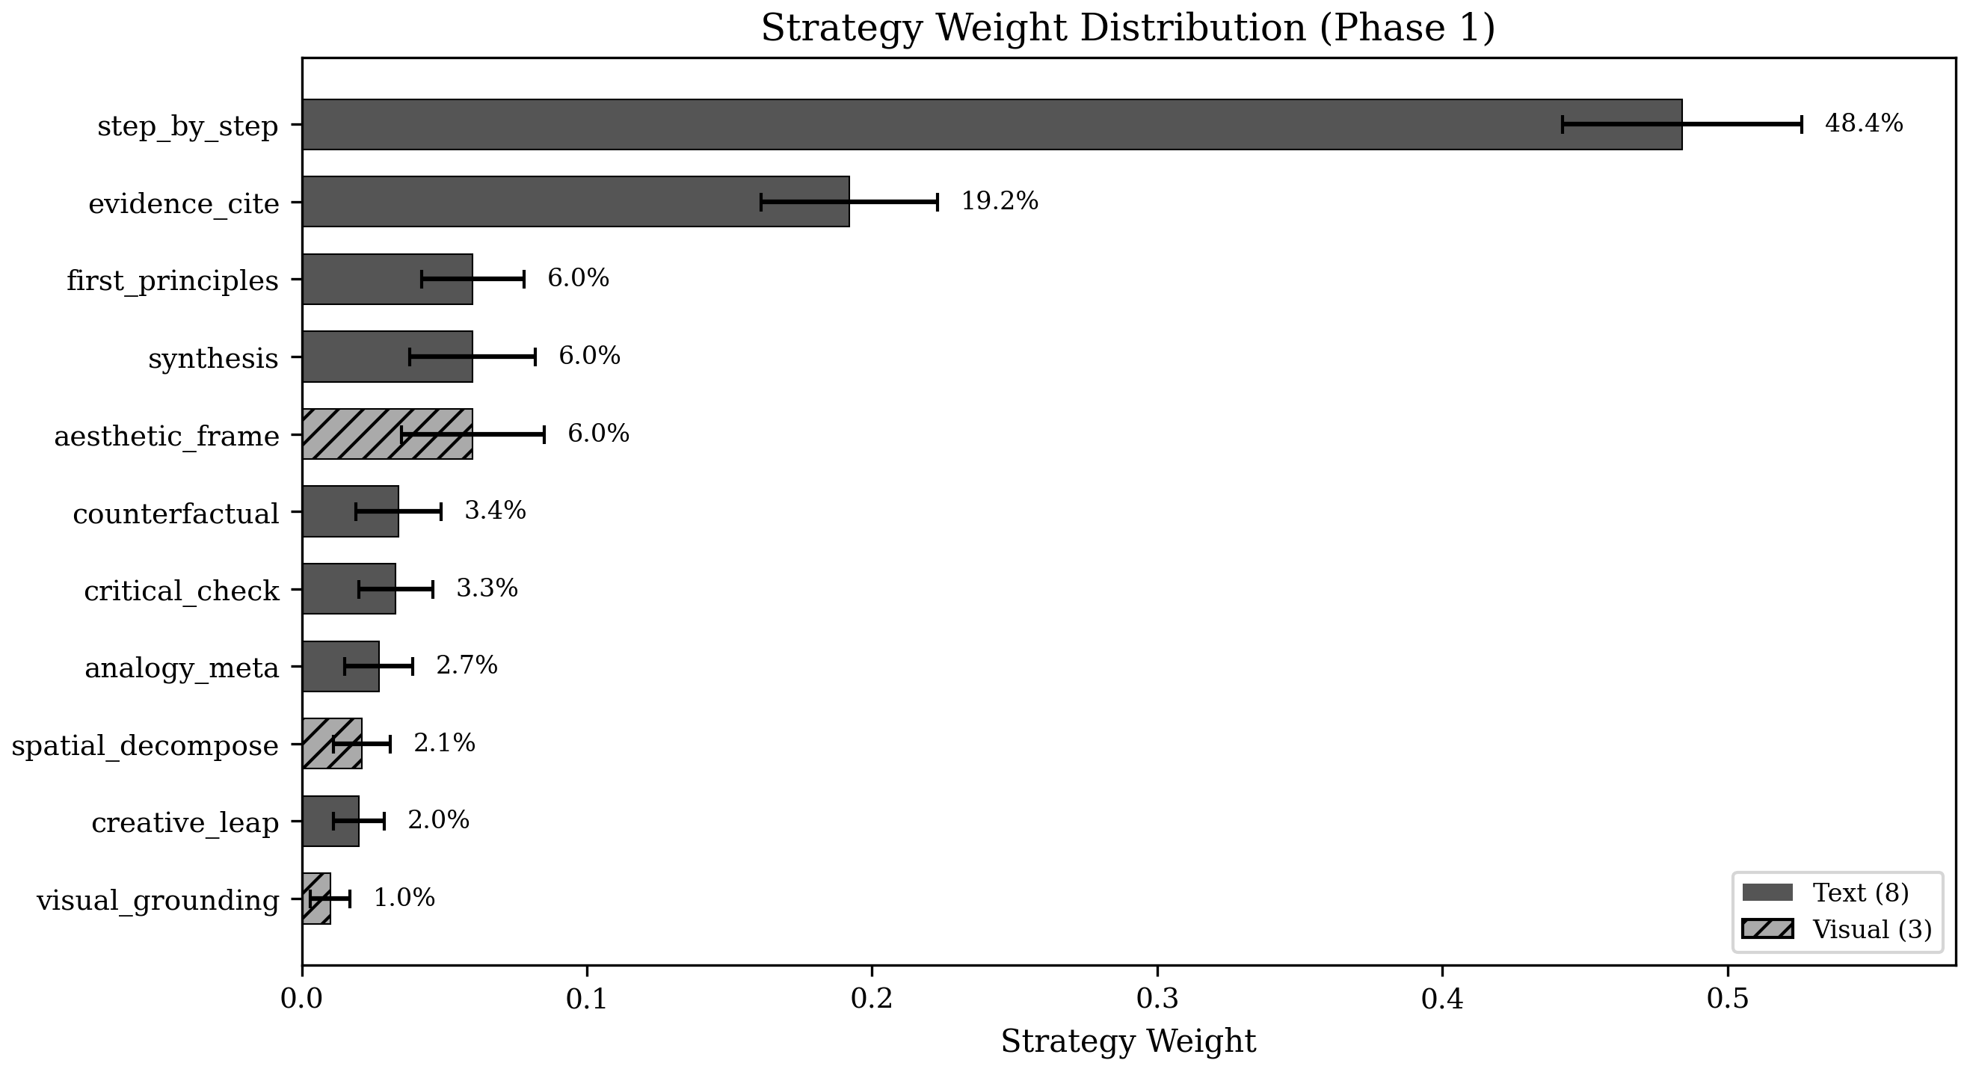
图2 策略权重分布
Figure 2 Strategy weight distribution
发现1：GPT-4o坍缩比DeepSeek自评估强3.2倍。发现2：视觉任务坍缩更严重（PCI 1.464 vs 1.348）。发现3：三种视觉策略合计仅获9.1%权重，visual_grounding仅获1.0%。
5.2 阶段2：跨模态传染
表5 传染结果
Table 5 Contagion results
 | 纯文本 | 纯视觉 | 传染T→V | 传染V→T
文本最优 | synthesis | step_by_step | - | step_by_step
视觉最优 | - | step_by_step | synthesis | -

表6 传染系数
Table 6 Contagion coefficients
系数 | 数值
gamma_{T->V} | 0.832
gamma_{V->T} | 0.847
不对称比率 | 0.009

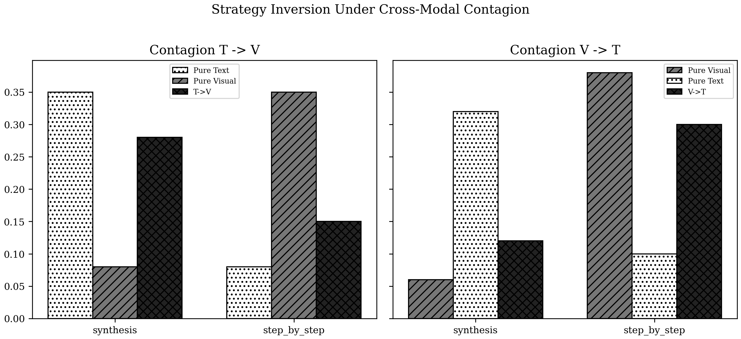
图3 跨模态传染下的策略反转
Figure 3 Strategy inversion under cross-modal contagion
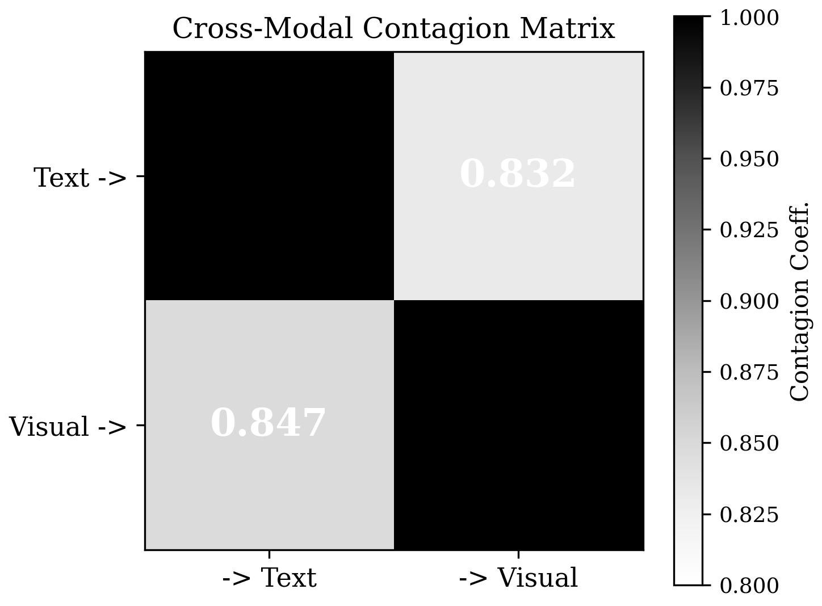
图4 传染矩阵
Figure 4 Contagion matrix
发现4（策略反转）：纯文本→synthesis；纯视觉→step_by_step；传染后互换。发现5（不对称传染）：gamma_{V→T}=0.847>gamma_{T→V}=0.832，视觉先验对文本污染强1.8%。发现6：Gamma=[[1.000,0.832],[0.847,1.000]]。
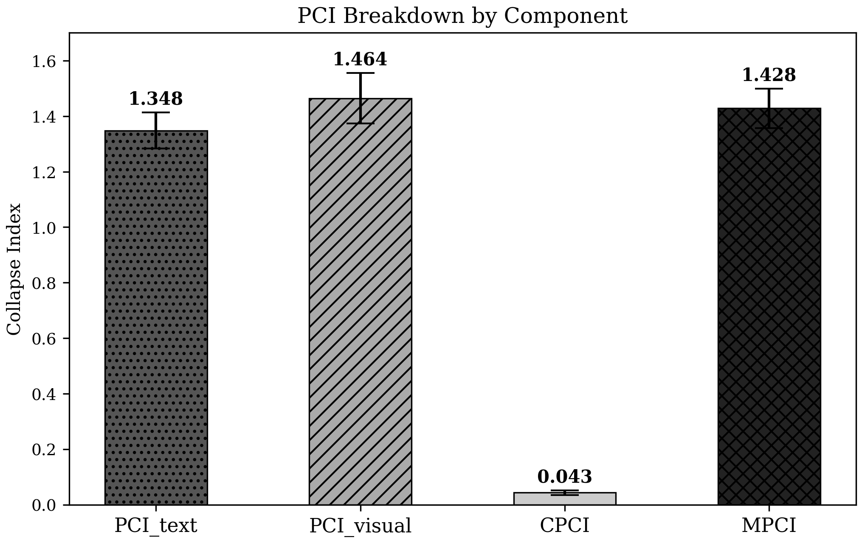
图5 按模态分解的PCI
Figure 5 PCI breakdown by modality
6 统计验证
为评估不对称性稳健性，进行阶段3显著性实验（N=10，每次50轮×4阶段，2000次LLM调用）。使用DashScope的gui-plus模型（不同于GPT-4o的模型家族和API提供商），提供跨评估者更严格检验。
结果：gamma_bar_{T→V}=1.239（SD=0.219），gamma_bar_{V→T}=1.317（SD=0.387），平均不对称性0.078（方向V→T>T→V），10次中7次一致。但95%自助法CI[-0.182,0.307]跨越零值，单侧p=0.252。效应量较小（Cohen's d=0.19），统计功效仅14.7%。
解读为方向性证据：阶段2不对称方向在跨评估者实现中一致复现，但量级不足以在常规阈值拒绝零假设。功效分析表明N>=176方可达到80%功效，留待未来工作。
7 讨论
7.1 GPT-4o为何产生3.2倍坍缩？
三种非互斥假设：（1）RLHF诱导结构性偏好：GPT-4o经RLHF训练，人类标注者偏好结构化输出，形成自我强化循环。（2）缺乏自我偏好制衡：跨模型评估消除多样性激励。（3）视觉模态放大：视觉评估本质更主观，美学判断等依赖偏好。
7.2 MPCI分解
MPCI=1.428分解：PCI_text=1.348（47.2%），PCI_visual=1.464（51.3%），CPCI=0.043（1.5%）。视觉PCI主导确认视觉评估是坍缩主驱动。CPCI贡献极小因权重收敛至同一最优。评估者偏好模态不变（始终偏好step_by_step），表达模态放大（视觉更强）。
7.3 对多模态智能体系统的启示
7.3.1 视觉策略不可见性
三种视觉策略合计9.1%权重。评估者"屏蔽"视觉推理能力，退回通用step_by_step。智能体为评估者满意度优化时系统少用模态匹配策略。
7.3.2 训练顺序决定策略
先训练视觉任务在文本领域产生更严重污染。策略反转——智能体对视觉用synthesis对文本用step_by_step——是严重实际后果。
7.3.3 多评估者基准的必要性
动态智能体评估应报告PCI/MPCI、使用至少两个不同模型家族评估者、隔离模态训练阶段防止传染。
7.4 局限性
实验规模：2080次调用不足以建立统计显著性（需N>=30）。模态覆盖：两种模态仅触及皮毛（需音频扩展）。评估者多样性：发现特定于GPT-4o。真实视觉输入：视觉任务基于文本提示而非图像（下界估计）。
8 代码和数据可用性
全部代码开源至https://github.com/aidless/mm-epc，包含MM-EPC框架完整实现、自助法分析脚本和LaTeX表格。统计验证结果以JSON格式提供。
9 结束语
本文通过三个实验展示多模态评估者偏好坍缩：（1）GPT-4o坍缩为纯文本EPC的3.2倍，消除视觉策略；（2）评估者偏好跨模态不对称传染，导致策略反转；（3）阶段3统计验证发现gamma_{V→T}>gamma_{T→V}一致方向性证据（7/10），但统计功效不足（p=0.252）。发布MM-EPC框架和首个传染矩阵Gamma。当GPT-4o作为评估者时，智能体学会做GPT-4o最喜欢的回答者——而非最有能力的那个。
——————————————————————————————
参考文献：
[1] ZHENG L, CHIANG W-L, SHENG Y, et al. Judging LLM-as-a-judge with MT-Bench and Chatbot Arena[C]//Advances in Neural Information Processing Systems, 2023: 46595-46623.
[2] CHIANG W-L, ZHENG L, SHENG Y, et al. Chatbot Arena: An open platform for evaluating LLMs by human preference[C]//International Conference on Machine Learning, 2024.
[3] OpenAI. GPT-4o system card[R]. arXiv:2410.21276, 2024.
[4] LIU Z. Evaluator Preference Collapse: Self-evaluation bias in test-time agent evolution[R]. arXiv, 2026.
[5] LI X, ZHANG T, DUBOIS Y, et al. AlpacaEval: An automatic evaluator of instruction-following models[C]//International Conference on Learning Representations, 2024.
[6] VERGA P, RASHKIN H, BANSAL M. Arbiter: A robust evaluation framework for LLM-as-judge[C]//Empirical Methods in Natural Language Processing, 2024.
[7] YUAN W, PANG R Y, CHO K, et al. Self-rewarding language models[C]//International Conference on Machine Learning, 2024.
[8] CHEN H, YAO S, YU D, et al. Self-play fine-tuning converts weak language models to strong language models[C]//Advances in Neural Information Processing Systems, 2024.
[9] Google DeepMind. Gemini 1.5: Unlocking multimodal understanding across millions of tokens[R]. arXiv:2403.05530, 2024.
[10] LU J, BATRA D, PARIKH D, et al. ViLBERT: Pretraining task-agnostic visiolinguistic representations[C]//Advances in Neural Information Processing Systems, 2019.
[11] AGHAJANYAN A, GUPTA A, SHRIVASTAVA A, et al. CM3: A causal masked multimodal model of the internet[R]. arXiv:2101.08220, 2021.
[12] ALAYRAC J-B, DONAHUE J, LUC P, et al. Flamingo: A visual language model for few-shot learning[C]//Advances in Neural Information Processing Systems, 2022.
[13] YU T, ZHANG R, YANG Z, et al. Reward hacking in multimodal RLHF: A case study in vision-language models[C]//International Conference on Learning Representations, 2024.
[14] SUN Z, SHEN Y, ZHOU Q, et al. Aligning multimodal large language models with human preferences: Challenges and solutions[R]. arXiv:2405.07656, 2024.
[15] SHINN N, CASSANO F, GOPINATH A, et al. Reflexion: Language agents with verbal reinforcement learning[C]//Advances in Neural Information Processing Systems, 2023.
[16] MADAAN A, TANDON N, GUPTA P, et al. Self-Refine: Iterative refinement with self-feedback[C]//Advances in Neural Information Processing Systems, 2023.
[17] YAO S, ZHAO J, YU D, et al. ReAct: Synergizing reasoning and acting in language models[C]//International Conference on Learning Representations, 2023.
[18] WANG G, XIE Y, JIANG Y, et al. Voyager: An open-ended embodied agent with large language models[C]//International Conference on Machine Learning, 2024.
[19] GAO L, SCHULMAN J, HILTON J. Scaling laws for reward model overoptimization[C]//International Conference on Machine Learning, 2023.
[20] CASPER S, DAVIES X, SHI C, et al. Open problems and fundamental limitations of reinforcement learning from human feedback[J]. Transactions on Machine Learning Research, 2023.
[21] SHARMA M, TONG E, KORBAK T, et al. Towards understanding sycophancy in language models[C]//International Conference on Learning Representations, 2024.
[22] PEREZ E, RINGER S, LUKOSIUTE K, et al. Discovering language model behaviors with model-written evaluations[C]//Advances in Neural Information Processing Systems, 2022.
[23] BURNS C, IZMAILOV P, KIRCHNER J H, et al. Weak-to-strong generalization: Eliciting strong capabilities with weak supervision[C]//International Conference on Machine Learning, 2024.
——————————————————————————————
作者简介：
刘泽文（2003-），男，山东泰安人，本科生，研究方向为人工智能、大语言模型评估、多模态智能体。E-mail: liuzewen@qilu.edu.cn
LIU Zewen, born in 2003, B.S. candidate. His research interests include artificial intelligence, LLM evaluation, and multimodal agents.

